眉山市2018年高中阶段学校招生考试
化学能力测试卷
考生注意事项：
1．本试卷分第Ⅰ卷（选择题：1—15小题为生物；16—31小题为化学；32—44小题为物理）第Ⅱ卷（非选择题：第一部分化学，45—51小题；第二部分物理，52—65小题）。全卷共16页，满分200分，考试时间150分钟。
2．答题前，务必将自己的姓名、准考证号等填写在答题卡规定的位置上。
3．答选择题时，必须使用2B铅笔将答题卡上对应题号的答案标号涂黑，如需改动，用橡皮擦干净后，再选涂其它答案标号；答非选择题时，必须使用0.5毫米黑色签字笔将答案书写在答题卡规定的位置上。
4．所有题目必须在答题卡上作答，在试题卷上答题无效；考试结束后，将试卷和答题卡一并交回。
可能用到的相对原子质量：H—1 C—12 O—16 Mg—24 Al—27 S—32 Zn—65
第Ⅰ卷（选择题 1—44小题，共101分）
16．“中国诗词大会”正在中央电视台热播，诗词是中华民族灿烂的瑰宝。下列诗词只涉及物理变化的是
A．千里冰封，万里雪飘 B．野火烧不尽，春风吹又生
C．粉身碎骨浑不怕，要留清白在人间 D．春蚕到死丝方尽，蜡炬成灰泪始干
17．通过一年化学的学习，我们已经认识了很多物质。下列物质的用途跟其化学性质相关的是
A．铜用作导线 B．干冰用于人工降雨
C．生石灰用作干燥剂 D．木炭用作吸附剂
18．下列物质在氧气中燃烧，能产生明亮的蓝紫色火焰，生成刺激性气味气体的是
A．甲烷 B．红磷 C．铁丝 D．硫
19．下列生活用品所含的主要材料，属于合成有机高分子材料的是
A．纯棉T恤 B．不锈钢锅 C．塑料水杯 D．羊毛围巾
20．水是生命之源。下列关于水的说法错误的是
A．水是一种常见的溶剂
B．淡水资源是取之不尽，用之不竭的
C．用肥皂水可区分硬水和软水
D．生活中通过煮沸的方法可以降低水的硬度
21．“绿水青山就是金山银山”。下列措施违背此理念的是
A．城市推广使用氢燃料电池公交车 B．及时处理农作物秸秆，就地焚烧
C．建筑工地安装降尘装置 D．家庭生活中，提倡垃圾分类回收
22．分类学习是化学重要的学习思想。下列各组物质按氧化物、盐、有机物、混合物的顺序排列错误的是
A．SO₃、KNO₃、葡萄糖、空气 B．Na₂O₂、NaNO₂、蛋白质、合金
C．N₂O₄、蓝矾、CO、冰水混合物 D．Fe₃O₄、碳铵、维生素C、盐酸
23．化学与生活密切相关。下列说法正确的是
A．霉变食物蒸煮后可以食用
B．厨房炒菜时油锅着火可以用水浇灭
C．电木插座破裂后，可用加热方法修补
D．为了减少污染，应按规定合理施用农药和化肥
24．人类的进步离不开化学的贡献。下列有关化学史的说法错误的是
A．拉瓦锡用红磷燃烧的实验证明了氧气约占空气总质量的五分之一
B．阿伏加德罗等科学家研究得出结论：分子中原子的重新组合是化学变化的基础
C．我国化学家侯德榜发明了“侯氏制碱法”
D．英国科学家波义耳最早发现使用“石蕊”酸碱指示剂
25．下列涉及化学学科观点的有关说法错误的是
A．转化观：碳酸钙与碳酸氢钙在一定条件下可以相互转化
B．微粒观：氯化钠是由Na⁺和Cl⁻构成的
C．组成观：酸和碱组成上都含有氢元素
D．守恒观：50mL酒精与50mL水混合后得到100mL酒精溶液
26．木炭与氧化铜、一氧化碳与氧化铜反应的实验装置分别如下图所示
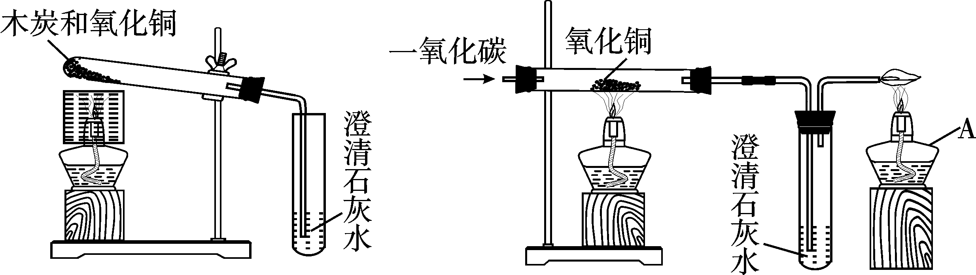
下列说法正确的是
A．一氧化碳与氧化铜的反应中A的作用是尾气处理
B．木炭、一氧化碳与氧化铜的反应中，都只有碳元素的化合价发生变化
C．两个实验中都可以观察到红色固体变黑
D．木炭、一氧化碳与氧化铜的反应都属于置换反应
27．甲、乙、丙三种物质的溶解度曲线如图所示。下列说法错误的是
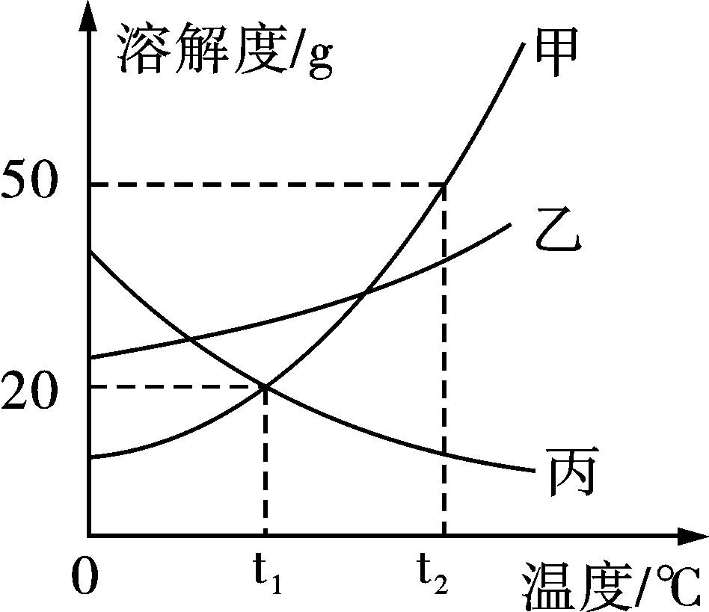
A．t₁℃时，甲、乙、丙三种物质的溶解度由大到小的顺序是：乙>甲=丙
B．t₂℃时，30g甲物质加入50g水中，充分搅拌后，所得溶液的溶质的质量分数为37.5%
C．将相同质量的甲、乙、丙三种物质的饱和溶液从t₂℃降温到t₁℃，析出晶体最多的是甲
D．欲将丙物质的不饱和溶液变为饱和溶液，可以采取升高温度的方法
28．除去下列各物质中含有的少量杂质，所选用的试剂、操作方法都正确的是
选项 | 物质 | 杂质 | 试剂 | 操作方法
A | Fe | Fe₂O₃ | 稀盐酸 | 加入足量的稀盐酸，过滤
B | FeSO₄溶液 | H₂SO₄ | Fe | 加入过量的铁粉，过滤
C | NaOH溶液 | Ca(OH) ₂ | Na₂CO₃ | 加入过量Na₂CO₃溶液，过滤
D | KNO₃溶液 | K₂CO₃ | CaCl₂ | 加入适量CaCl₂溶液，过滤
29．常温下，下列各组离子能在pH=13的无色透明溶液中大量共存的是
A．K⁺、Cu²⁺、Cl⁻、SO₄²⁻ B．Mg²⁺、Na⁺、Cl⁻、CO₃²⁻
C．Na⁺、Ba²⁺、Cl⁻、NO₃⁻ D．H⁺、NH₄⁺、NO₃⁻、Cl⁻
30．将10g镁、铝的金属混合物加入到一定质量的稀硫酸中，恰好完全反应后，经测定溶液质量增加了9g，将反应后的溶液蒸干，得到固体的质量为
A．19g B．50g C．58g D．63g
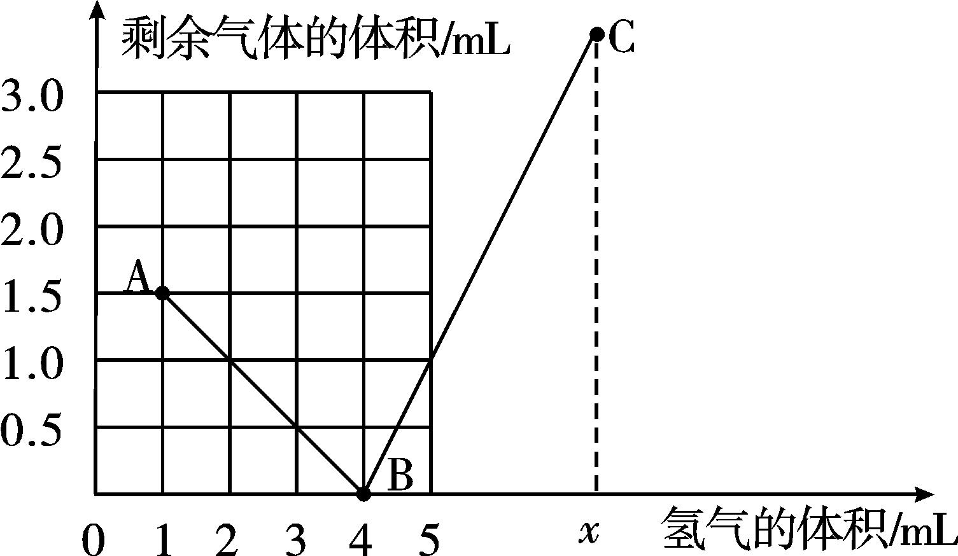
31．已知同温同压下，气体的分子个数之比等于气体体积之比。密闭容器中氢气在一定量的氧气中完全燃烧时，常温下测得氢气的体积与剩余气体体积的关系如下图所示。下列说法错误的是
A．B点表示的意义是氢气和氧气恰好完全反应
B．氧气的起始体积为2mL
C．AB段表示剩余气体为氧气
D．C点表示剩余气体体积为（x-2）mL

第Ⅱ卷（非选择题 共99分）
第一部分 化学（45—51小题，共38分）
可能用到的相对原子质量：H—1 C—12 O—16 Mg—24 Al—27 S—32 Zn—65

二、填空题（本大题5个小题，共25分，将正确答案直接填写在答题卡相应的位置上）
45．（5分）用化学用语或数字填空。
（1）3个铝离子 。
（2）小苏打 。
（3）Na₂FeO₄中铁元素的化合价为 。
（4）点燃条件下，某反应的微观过程如下图所示：
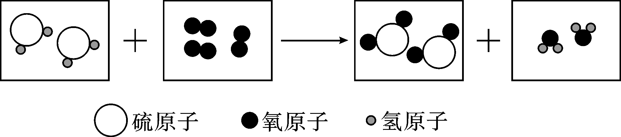
图中所示反应的化学方程式为 。
46．（4分）目前全球正面临着能源、环境、水资源等方面的危机。因此，开发利用新能源
显得格外重要。据报道，太阳能光伏发电最关键的材料是高纯硅。下图是工业上以石英砂（SiO₂）为主要原料制取纯硅的一种方法。
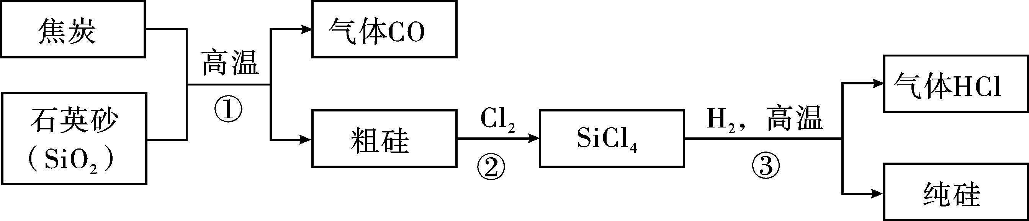
回答下列问题：
（1）太阳能的主要优点是 。（答一点即可）
（2）焦炭在反应①中体现出来的化学性质是 。
（3）工业上常将石英砂粉碎，其目的是 。
（4）整个制备硅过程必须达到无水、无氧。在反应③的过程中若混入O₂，可能引起的
后果是 。
47.（5分）物质王国举行一场趣味篮球赛。某队由铁、二氧化碳、盐酸、氢氧化钙溶液、硫酸铜溶液五名“队员”组成，比赛中，由硫酸铜溶液“队员”发球，“队员”间传接球，最后由丁位置“队员”投篮进球完成一次有效进攻。场上“队员”位置及传球路线如下图所示，图中连线物质间能发生反应。
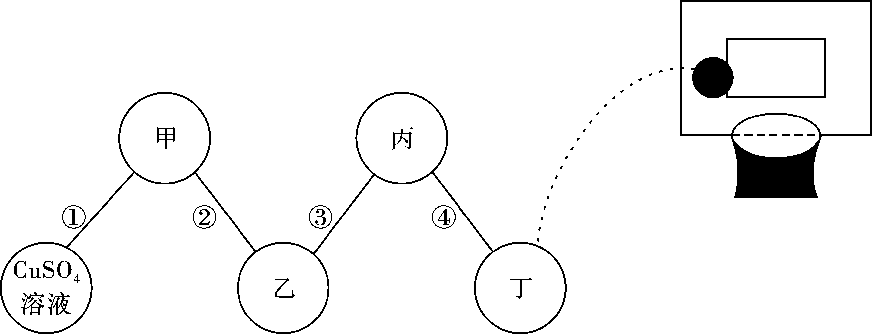
回答下列问题：
（1）已知丁位置上投篮的“队员”是个灭火“能手”，则甲位置的“队员”代表的物质是 。（填化学式）
（2）乙位置的“队员”所代表的物质的一种用途是 。
（3）连线④代表的物质间发生反应的方程式为 。
（4）连线①②③④代表物质间发生的化学反应中，基本反应类型相同的是 。（填序号）
48．（6分）某化学实验小组选用下图装置进行气体的实验室制取。
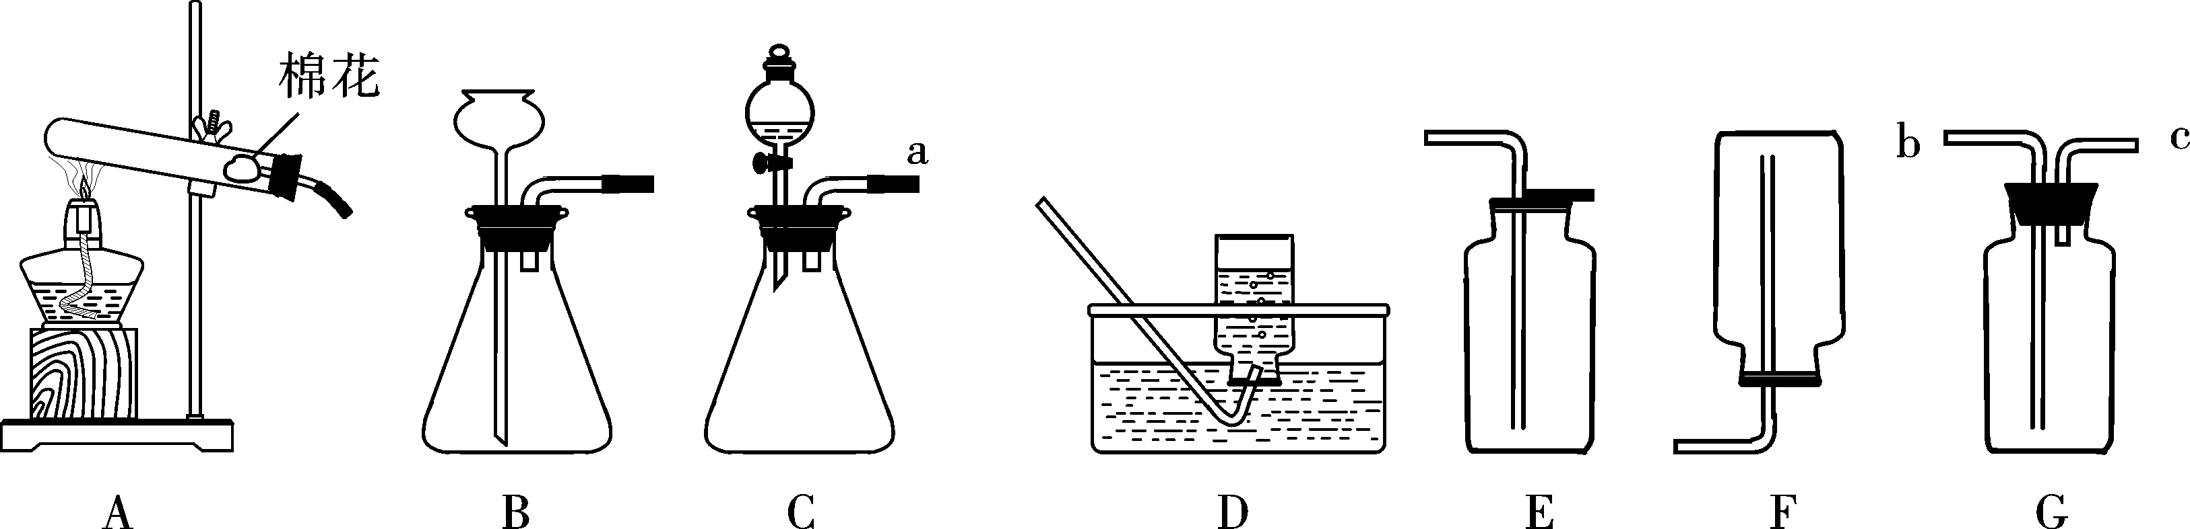
回答下列问题：
（1）若甲同学选用C、G组合装置制取H₂，则a应与 （填“b”或“c”）连接。
（2）装置C与B相比，其优点是 。
（3）若乙同学要制取O₂，可选用 组合装置（选一套即可），其化学反应方程式为 。
（4）若丙同学选用C、E组合装置制取CO₂气体，并将生成的CO₂通入盛有澄清石灰水的烧杯中，观察到石灰水没有变浑浊，分析造成此现象的原因可能是 。（答一条即可）
49．（5分）实验室有一包固体物质，可能含有氯化钠、硫酸铵、碳酸钾、硝酸钠和高锰酸钾中的一种或几种。为了确定该固体的成分，某化学小组的同学按下列框图进行实验。
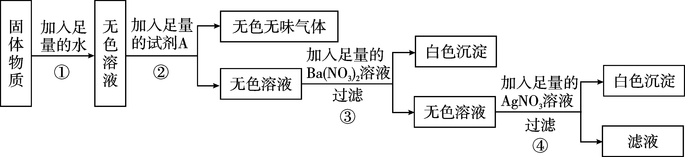
回答下列问题：
（1）该固体中一定没有 ，一定有 。
（2）第③步发生的化学反应方程式为 。
（3）为了不干扰对第③和④步实验结论的判断，试剂A应选择 。
三、实验探究题（本大题1个小题，共7分，将正确答案直接填写在答题卡相应的位置上）
50．某化学兴趣小组同学往NaOH溶液中滴加无色酚酞溶液时，发现溶液变成红色，可是过了一会儿红色消失，重新恢复为无色。于是该小组在老师指导下对这一现象进行了探究。
【提出问题】
溶液的红色为什么会变成无色呢？
【猜想与假设】
猜想一：可能是所用的酚酞溶液变质了。
猜想二：可能是NaOH与空气中的CO₂反应了。
猜想三：可能是酚酞与空气中的O₂反应了。
猜想四：可能是与NaOH溶液浓度大小有关。
【讨论交流】
小组同学集体讨论后认为猜想一 （填“合理”或“不合理”），原因是 。
【查阅资料】
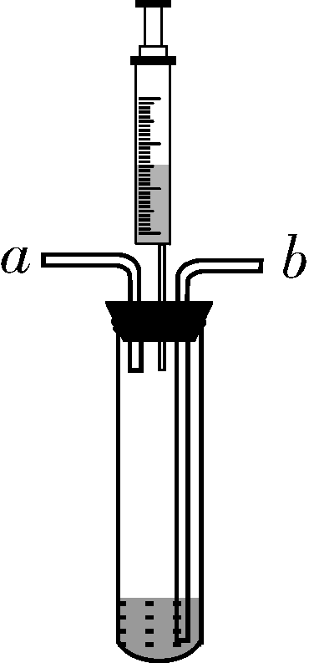
对于猜想二，大家认为是错误的。如果是NaOH与空气中的CO₂反应了，就会生成Na₂CO_{3。}Na₂CO₃俗称纯碱，查阅资料得知Na₂CO₃溶液呈碱性，pH约为10～11.9，能使酚酞溶液变红，且红色不会消失。
【设计并实验】
（1）为了验证猜想三，小组同学先往如右图装有NaOH溶液的试管中，从b
处通入密度比空气大的稀有气体，将试管内的空气排尽。然后通过注
射器滴入无色酚酞溶液，观察到溶液变成红色，过一会儿红色仍然
消失。则猜想三 。（填“正确”或“错误”）
（2）为了验证猜想四，小组同学继续进行实验探究，并得出了实验结论，请你帮助该小组完成下表。
实验操作 | 实验现象 | 实验结论
 |  | 猜想四是正确的。红色褪去变成无色是因为NaOH溶液浓度过大造成的。
【拓展延伸】
小组同学百度“酚酞”得知，酚酞（以H₂In表示）其实是一种极弱的酸，遇碱溶液变红的变化可表示为：H₂In（无色）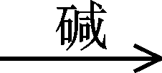 In²⁻（红色），据此信息写出H₂In遇NaOH溶液变红的化学反应方程式 。
四、计算题（本大题1个小题，共6分，将正确答案填写在答题卡相应的位置上）
51．学习了金属的有关知识后，同学们知道了如何鉴别黄金和黄铜（铜锌合金，俗名“愚人金”）。某化学兴趣小组的同学为了进一步测定某黄铜的组成，称取了黄铜样品50g放入锥形瓶中，向其中分5次共加入250g稀硫酸，测得数据记录如下表。
次数  质量 | 第1次 | 第2次 | 第3次 | 第4次 | 第5次
累计加入稀硫酸的质量/g | 50 | 100 | 150 | 200 | 250
累计产生气体的质量/g | 0.2 | x | 0.6 | 0.7 | 0.7
回答下列问题：
（1）x= ，该样品中铜的质量为 g。
（2）请在下图中画出样品中加入250g稀硫酸，产生气体的质量与稀硫酸的质量变化关系示意图。
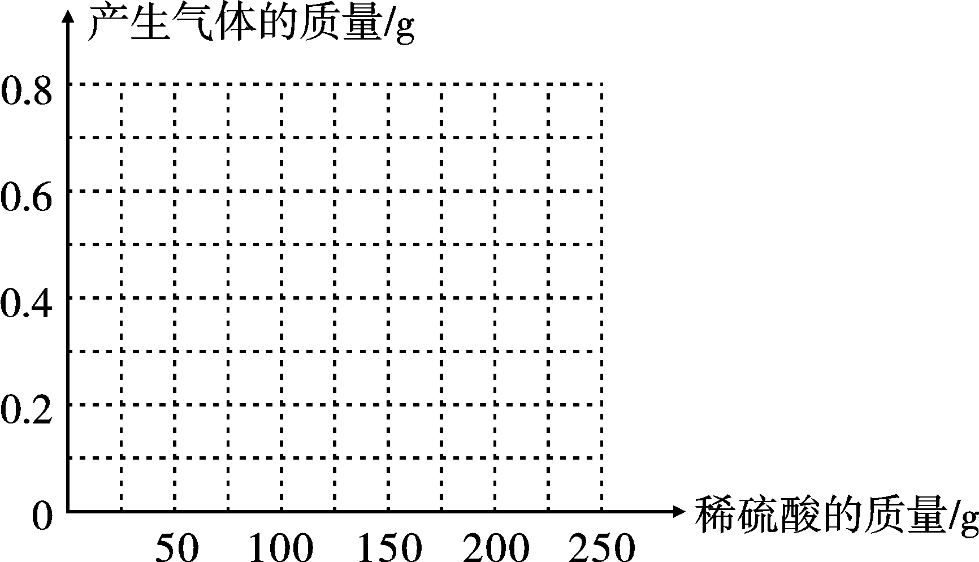
（3）黄铜样品与稀硫酸恰好完全反应时，所得溶液的溶质的质量分数是多少？（精确到0.01）

